MŠ Traplice
(distanční vzdělávání předškoláků od 1.3. do 5.3. 2021)

TÉMA PRO TENTO TÝDEN:

„Příroda se probouzí“

Cílem tématu je vzbudit u dětí kladný vztah k přírodě a znát charakteristické rysy předjaří a jara. Umět pojmenovat první rostlinky (petrklíč, sněženka, bledule, …). Učit se prožívat radost z probouzející se přírody.

Motivační pohádka „O jarním sluníčku“

Vykouklo sluníčko za bílým obláčkem, který plul po modré obloze. Sluníčko se protáhlo, zamrkalo a usmálo se na svět. Letos nastal jarní čas nějak brzy, ale kytičky už vykukují z hlíny, ptáčci začínají zpívat, tak se sluníčko dalo do práce. Rozzářilo se na celou oblohu, zahnalo obláčky a začalo pomalu prohřívat zem. A jaro může začít.
Další den však bylo pošmourné ráno plné mraků a sluníčku dalo moc práce najít aspoň skulinku a nakouknout na svět. Mraky měly však převahu, a tak sluníčko raději nabíralo síly, aby mraky přemohlo další den.
A skutečně, další ráno se sluníčko plnou silou nadechlo, mraky se polekaly a na mnoha místech se potrhaly. Tak sluníčko s úsměvem posvítilo na nový den. Všimlo si, že ptáčků i kytiček zase trochu přibylo, objevilo se i několik berušek, které také zvědavě nahlédly, jestli už je dost teplo, aby se mohly proletět. A tak jaro pokračovalo.
Brzy se všechno začalo zelenat, bzučely včelky a bylo stále tepleji. Sluníčko z jasné oblohy sledovalo, jak se mu práce daří a spokojeně se usmívalo, protože jaro je tu.

Úkoly pro měsíc březen, zvládneš všechny?

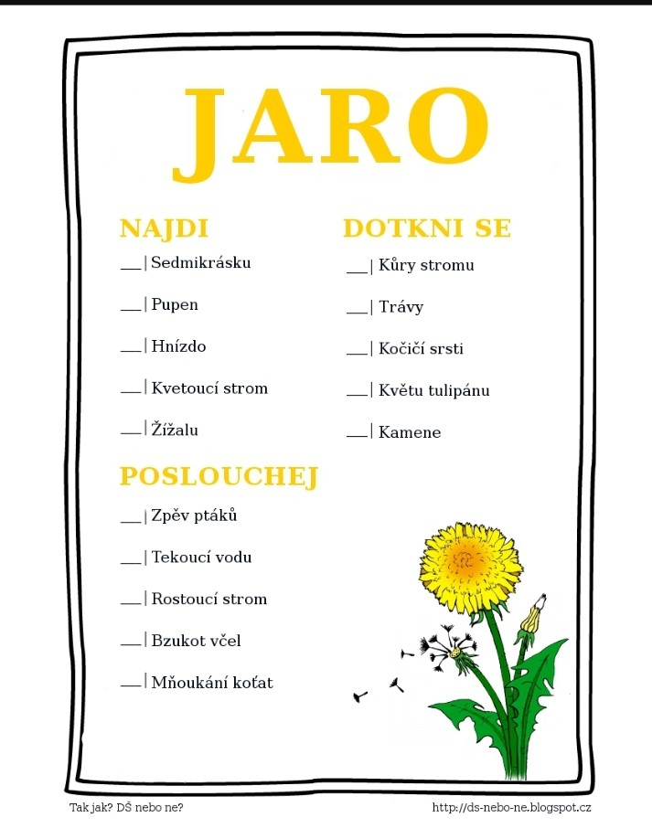

Pondělí 1.3. 2021

Povídání si s dětmi:

Jaro nám pomalu ťuká na dveře, pojďme si říct znaky jara. Jak poznáme, že se s námi paní zima pomalu loučí? Až půjdete s rodiči ven na procházku, zkuste se rozhlédnout kolem sebe, jestli tyto znaky přicházejícího jara uvidíte. Když se pořádně zaposloucháte, uslyšíte zpěv skřivana, hvízdání kosů, uvidíte přílet špačků, na stromech začínají rašit pupeny, na zemi nám roste nová tráva a začínají nám růst první květiny, víte, které to jsou? Jsou to sněženky a bledule. Víte, který nový měsíc nám dnes začal? Je to měsíc březen. V tomto měsíci nám také začíná jaro. Víte, co se děje venku v tomto ročním období? Taje nám sníh, příroda se pomalu probouzí k životu. Víte, které měsíce patří do tohoto ročního období? Vzpomenete si ještě na další roční období? A které měsíce do těchto období patří? Jak se jmenuje část dne, kdy přijdete do školky? Jak se jmenuje část dne, kdy máme oběd? A kdy chodíte ze školky domů a kdy jdete spát? Zkusíte vyjmenovat dny v týdnu?

Obrázky prvních jarních kytiček – pokud je venku na procházce najdeš, vyfoť je a pošli .

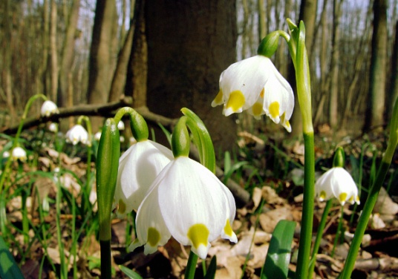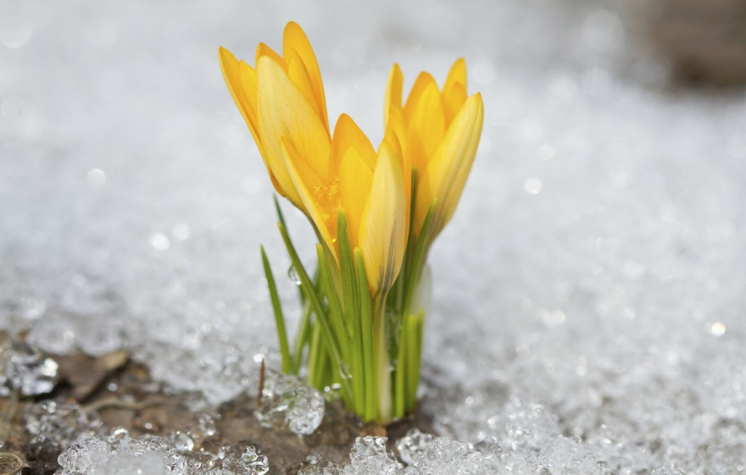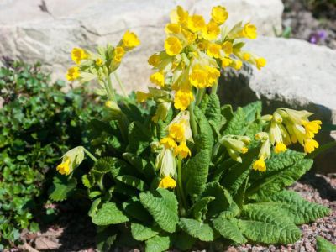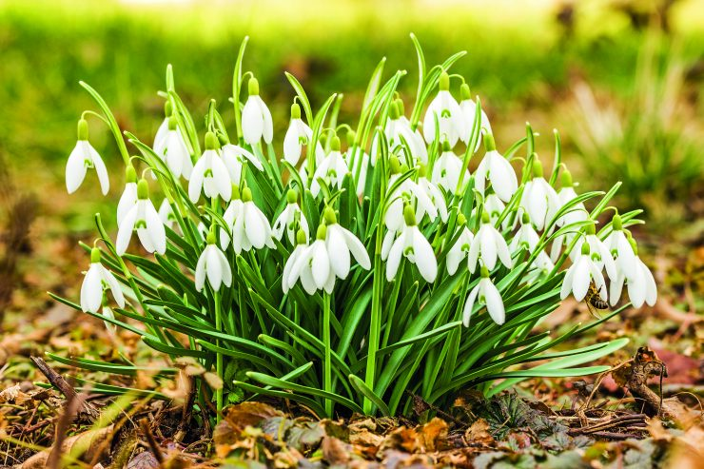
K našemu hledání prvních jarních kytiček se naučíme říkanku. Můžete ji doprovázet hrou na tělo a rytmizovat, starší děti už zvládnou spočítat slabiky určitého slova (tá-ta, sně-žen-ka, …). Můžete zkusit určovat první a poslední hlásky ve slově (táta, sněženka, zima, …).

Sněženka (František Hrubín)

Táta včera na venku
našel první sněženku.
A hned vedle petrklíč,
zima už je pryč.

Zimo, už jdi pryč,
zimo, zimo, už jdi pryč,
jaro si už chystá klíč.
Otevírá jarní branku,
jmenuje se petrklíč.

Úterý 2. 3. 2021

Milé děti, včera jste si povídaly o tom, že nás opouští zima a pomalu přichází jaro.
Říkaly jste si, jaké má jaro znaky, jaký máme momentálně měsíc. Dnes na vás čeká rozcvička s říkankou. Pojďte si zacvičit a říkanku se naučit. Až se vrátíme do školky, řekneme si ji a zacvičíme všichni společně.

Jaro začíná

Podívej se támhle v trávě, (dřep, rozhlížet se)
kytička vyrostla právě, (ze dřepu pomalu do stoje)
čechrá si zelenou sukýnku, (stoj snožmo, ruce v bok, kroutíme zadečkem)
protahuje si barevnou hlavinku. (stoj snožmo, opatrně naklánět hlavu)
Sluníčku lístky natahuje, (stoj roznožmo, ruce natahovat nad hlavu)
ještě se ospale protahuje. (stoj roznožmo, ruce nad hlavou, úklony do stran)
Na louce není jediná, (stoj snožmo, ruce a hlava „ne, ne“)
protože jaro už začíná. (stoj snožmo, ruce dělají velké kruhy před tělem)

Malovaná říkanka – „přečteš ji sám/sama?“

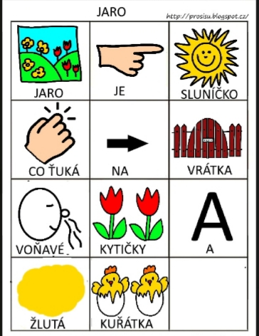

Středa 3. 3. 2021

Dnešním úkolem bude procvičit si naše očička, prstíky (správně držet tužku) a hlavičku (přemýšlet). Úkoly nám přinesete do školky, až se znovu otevře a společně si je zhodnotíme. Necháme na každém z vás, kolik úkolů zvládnete a budete chtít splnit .

První úkol – přiřaďte stíny ke správnému obrázku a vybarvěte.

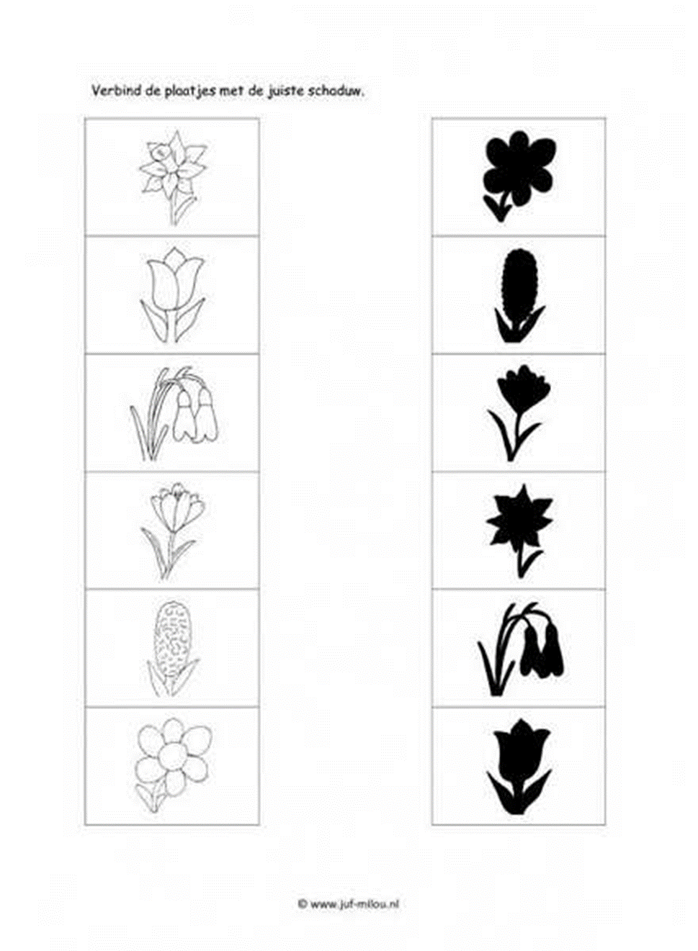

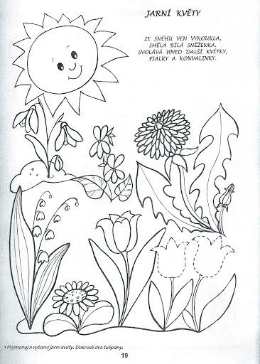Druhý úkol – pojmenuj a vybarvi jarní květy. Dokresli dva tulipány.
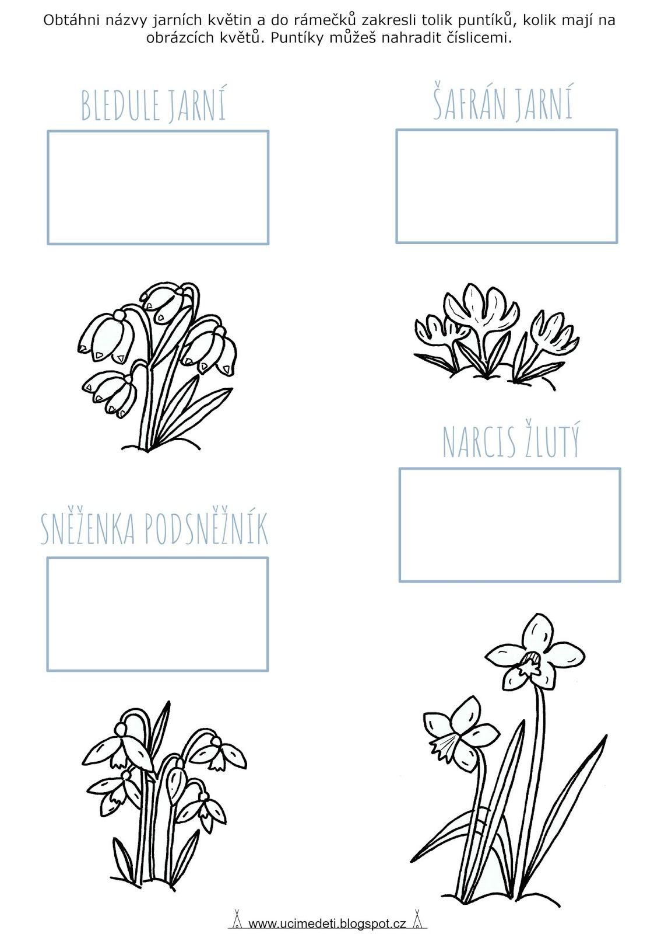Třetí úkol
Pojďte si teď odpočinout a zazpívat písničku, kterou znáte ze školky, a kterou můžete naučit i rodiče. Na tomto odkazu je karaoke hudba k písničce, klidně to můžete zkusit s ní. Ve školce jsme se s dětmi naučily pouze první sloku, ale pokud zvládnete i ty další, budeme jenom rády .
https://www.youtube.com/watch?v=EBwDAY3NqEc

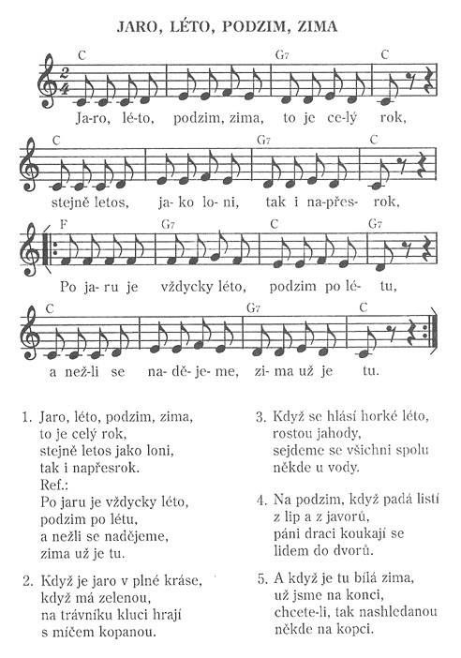

Čtvrtek 4. 3. 2021

Milé děti, dneska si zkuste vytvořit papírové sněženky, které si pak vystavíme ve školce. Je to velmi snadné, všechny jste šikulky a určitě to zvládnete.

Co budete potřebovat: papír, nůžky, barevný papír a lepidlo.

Na bílý papír si obkreslíte ruku a vystřihnete – to poslouží jako květ sněženky. Poproste maminku nebo tatínka a společně ze zeleného papíru vystřihněte stonek a list. Pokud nemáte barevný papír, nevadí, prostě a jednoduše to vybarvěte. Budeme se moc těšit na vaše sněženky, pokud poprosíte rodiče, vyfoťte nám vaše výtvory a pošlete na e-mailovou adresu – gabriela.fedorova@seznam.cz

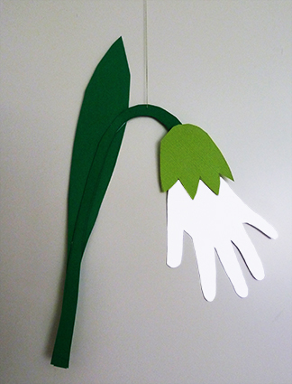

Aby nám to jaro už opravdu přišlo, naučíme se písničku, a to jaro společně přivoláme (kdyby to přeci jen ještě neklaplo, stejně se ji naučte a ve školce jaro písničkou jistě přivoláme).
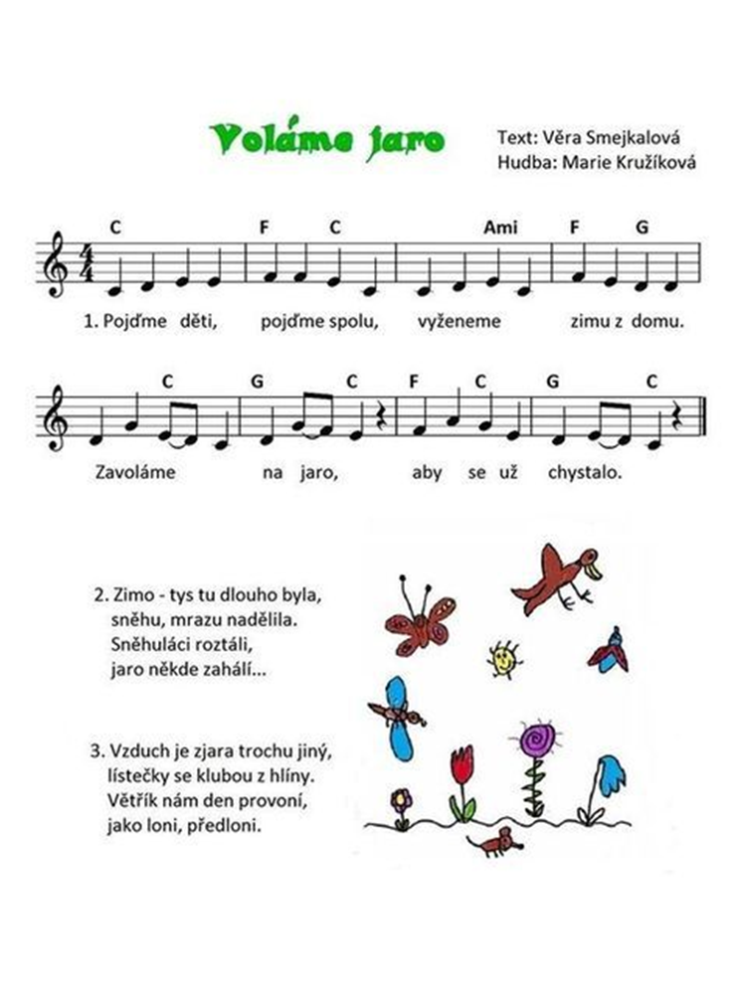

Pátek 5. 3. 2021

VČELKY

Pomůcky: čtvrtky A3, čtvrtky A5, kružítko pro výrobu šablony šestiúhelníku, tužky, nůžky, temperové barvy, malé mističky, ploché štětce, kus bublinkové folie, plastová deska, černé Centropeny a fixy, lepidlo v tubě, obrazové předlohy včel, ubrus.

Věková skupina: 3 - 6 let
Motivace (báseň):
Míchám, míchám kašičku
v šestibokém rendlíčku.
Pod pokličkou zavaříme
hodně medu připravíme.
Už se těšte, larvičky,
na pylové špalíčky.
Medem si je osladíte,
naši práci oceníte.
Metodický postup:
Pedagog narýsuje šablonu buňky, k jejíž výrobě bude potřebovat kružítko. Pravidelný šestiúhelník sestrojíme tak, že kružítko otevřeme co nejvíce a narýsujeme kružnici přes formát A3. Přesuneme hrot kružítka na kružnici, nastavený poloměr nijak neměníme. Na kružnici uděláme bod, do kterého zabodneme kružítko a uděláme kružítkem přes kružnici druhý bod. Následně zabodneme hrot kružítka do druhého bodu a opět stejným způsobem vyznačíme další bod. Šest bodů vyznačených na kružnici propojíme pravítkem a vznikne nám šestiúhelník, který vystřihneme.
Šablonu šestiúhelníku si děti obkreslí na čtvrtku A3 a vystřihnou. Do malé mističky každému kápneme trochu hnědé tempery. Aby měl každý trochu jiný odstín buňky, vyndáme na stůl další tempery – červená, oranžová, žlutá, bílá, černá. Každý si vezme jakoukoliv barvu, kápne si ji do mističky s hnědou a barvy spolu promíchá. Při spokojenosti s odstínem barvou natře celou buňku a nechá zaschnout. Na plastovou desku vymáčkneme žlutou temperu s příměsí bílé (její množství si určí děti) a rozetřeme do plochy. Na tuto plochu položíme bublinkovou fólii, sejmeme ji a položíme na buňku, opatrně folii přitlačíme a z buňky sundáme.
Na čtvrtku A5 si děti nakreslí včelu – nejprve tužkou a posléze ji obtáhnou černým Centropenem. Na oči, pruhy použijeme černý fix. Vhodné je poskytnout několik vizuálních předloh, aby si děti mohly vybrat z návrhů a nebyla každá včela stejná. Hotovou včelu si děti vystřihnou a nalepí na buňku.

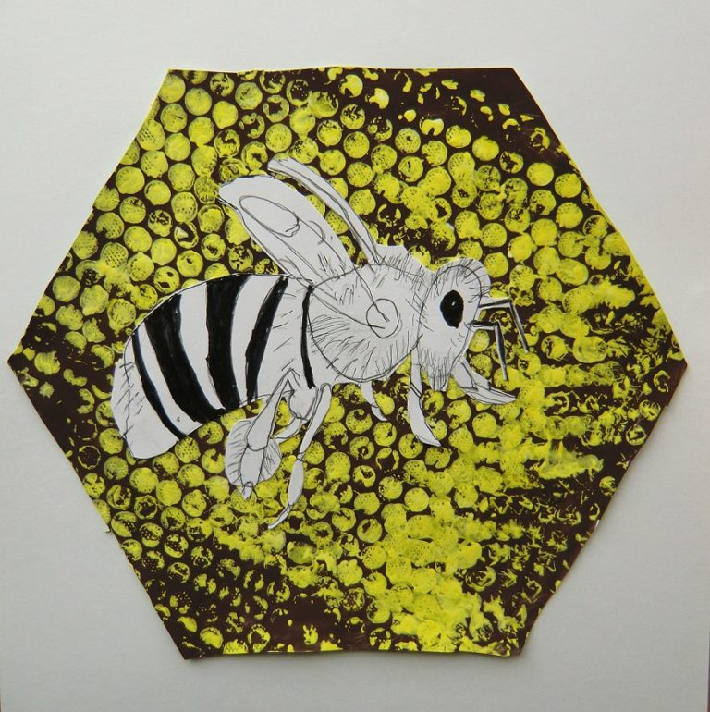

Na konci týdne si zopakujte, co už všechno víte. Poproste rodiče, aby se vás jen ptali a vy budete odpovídat.

- Které roční období teď venku je? Které měsíce do tohoto období patří?
- Znáte i další roční období?
- Jaké jsou typické znaky tohoto jarního období?
- Dokázaly byste popsat části dne? Vzpomeňte si, když přijdete do školky.

Jaký úkol nebo co konkrétně se vám z tohoto týdne líbilo?
Další úkoly jsou pro pilné včeličky (viz další stránky). :-)

